**非车险商城**



2019年6月

* **用户需求**

提供一个可以系统的，成体系的展示非车险产品的入口，可以根据非车险产品不同在不同的板块进行展示，已经API对接的产品可以在线直接购买，未对接的产品可以实现收集投保信息，保存到后台管理系统处理。

* **软件需求实现**

**实现目的**

新添非车险商城模块，在此实现非车险产品的在线购买或信息收集（产品配置沿用现在管理系统中的产品配置）。为了实现此功能现在需要做如下功能：

1. **非车险商城首页**

需要实现功能如下图所示。

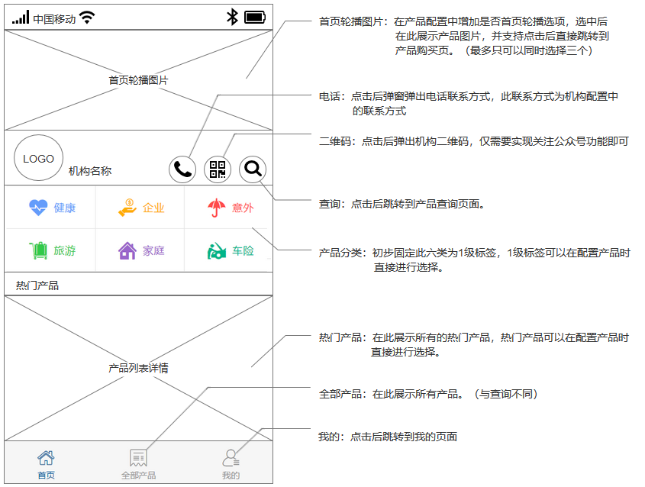

1. **查询页**

需要实现功能如下图所示：

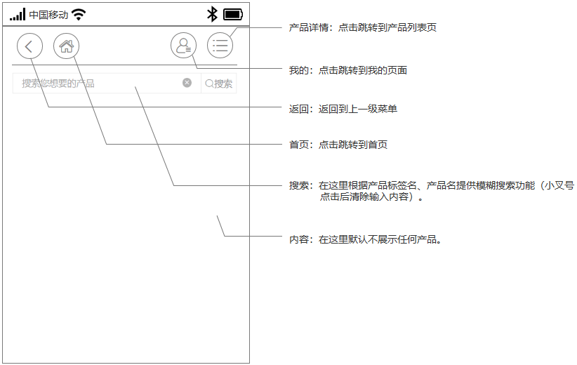

1. **产品列表页**

需要实现功能如下图所示：

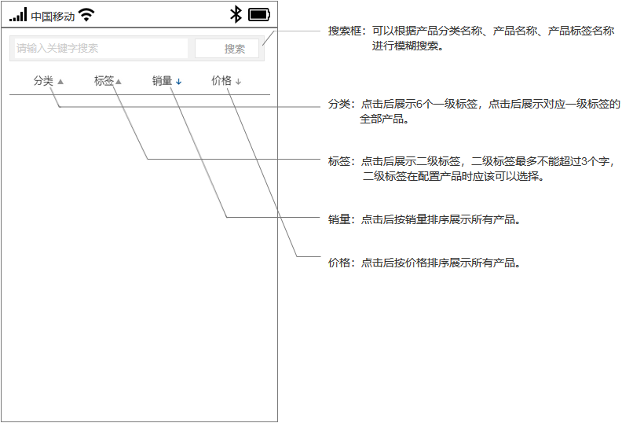

1. **我的**

需要实现功能如下图所示：

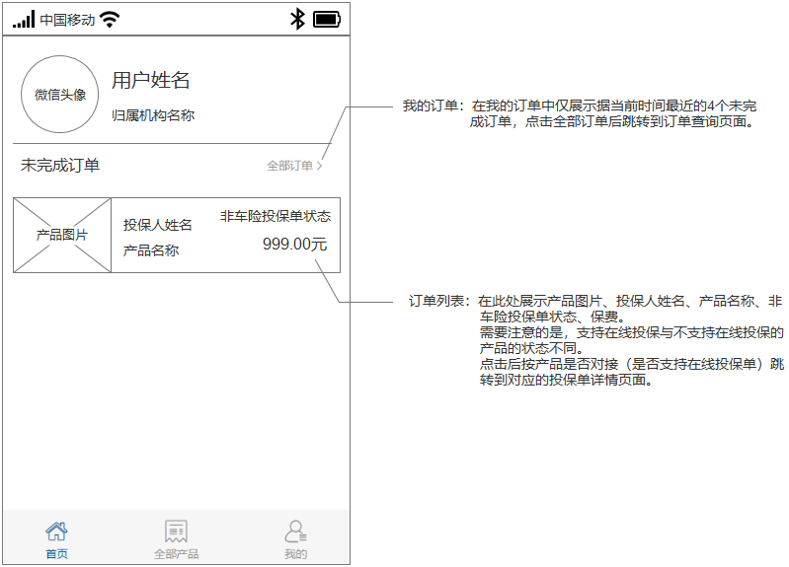

1. **订单查询**

需要实现功能如下图所示：

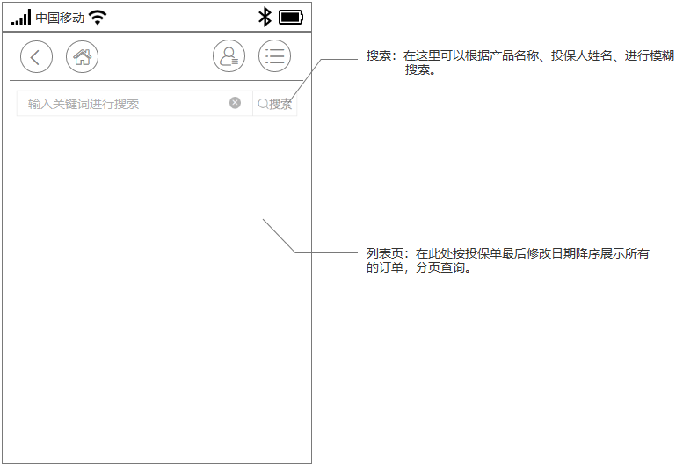

1. **产品**

产品列表、产品详情按照现有页面直接展示即可。



